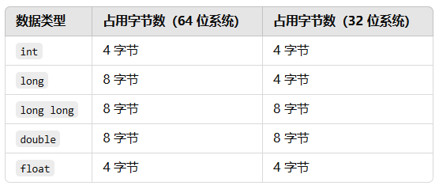

应该考到概率比较小，int 4 字节，long long 8 字节，float 4 字节，double 8 字节。
对于 32 位系统， double 4 字节 ；对于 64 位系统，double 8 字节。

